Grafische weergave
Een voorbeeld van een proces is het volgende:
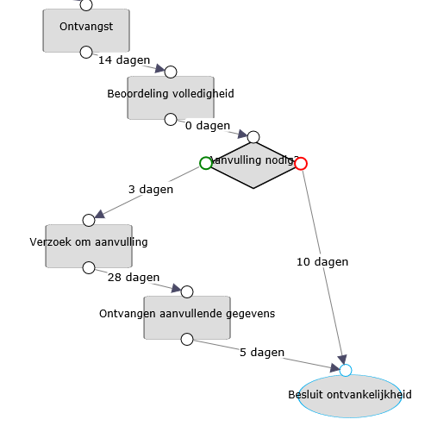
In dit proces zit ook één afvinkstap:
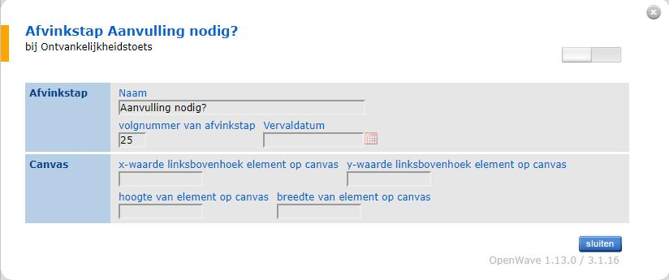
De bedoeling van deze stap staat hier:
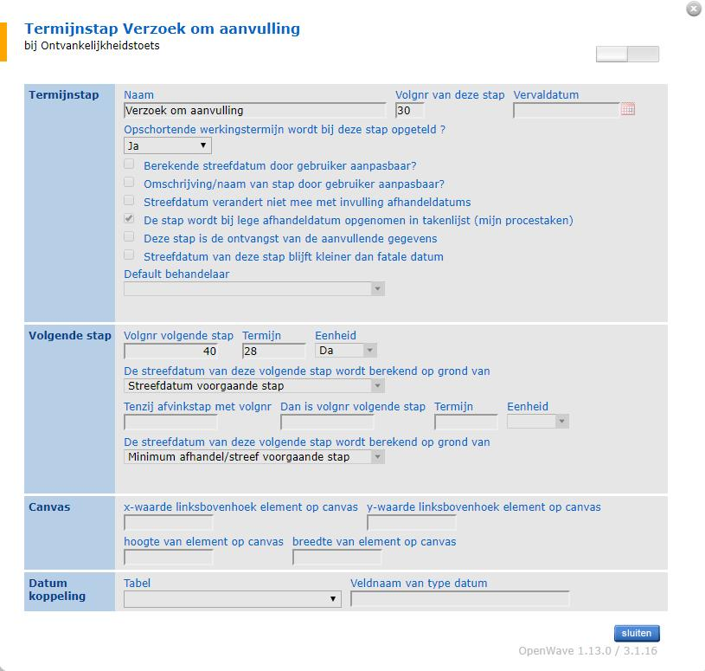
Het klikken op de drie puntjes links onderaan bij de definitie van een proces opent de grafische weergave van het proces.
De werkbalk boven in het scherm ziet er als volgt uit: 
De volgende opties zijn beschikbaar:
1. 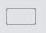
Hiermee definieert men een stap. De startregel is al automatisch aangemaakt. Als het proces in OpenWave aan een zaak wordt verbonden dan moet de streefdatum en de afgehandeld datum van de allereerste termijnstap van die procedure op basis van iets worden berekend. Immers: de termijnen van de vervolgstappen worden op basis van de eerste streefdatum en/of afgehandeld datum berekend. Die datum is de aanvraagdatum, datum constatering of ontvangstdatum van de zaak. Deze datum wordt dus zowel als streefdatum en als afgehandeld datum door het programma ingevuld bij de allereerste stap. Nadat voor dit item gekozen is, verschijnt:
Met de muis kan deze stap op de gewenste plaats neer gezet worden. Na dubbelklik verschijnt bovenin een kader waar de tekst van de icoon ingevuld kan worden. In dit geval dus Startegel. Men verbindt de startregel met deze termijnstap door met de muis een lijntje te trekken vanuit het bolletje van de startregel bolletje naar het onderstaande bolletje.
De volgende termijnstap verbindt men aan de vorige stap door met de muis het onderste bolletje van de vorige stap te verbinden met het bovenste bolletje van de volgende stap. Het is alleen mogelijk van boven naar beneden te verbinden, dus vanuit de startregel naar de volgende stap. En vanuit die stap weer naar de volgende. Niet van de laatste stap naar boven naar de vorige stap.
Op deze wijze definieert men vervolgens de volgende termijnstappen, zie Termijnstappen.
2. 
Hiermee kan een afvinkstap worden gedefinieerd, zie Afvinkstappen.
Dit icoon bevat drie bolletjes, de bovenste om het met de termijnstap erboven te verbinden, 1 bolletje voor het ja antwoord van de afvinkstap, de andere voor naar het nee antwoord. Zie ook de tekening bovenaan op deze pagina.
3. 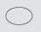
Dit is altijd de laatste stap, die bijvoorbeeld besluit Ontvankelijkheid .
4. Er is dus een onderscheid tussen het laten zien van een bestaand proces, en de mogelijkheid tot het aanmaken van een proces door te tekenen. Door te tekenen kan men de stappen definiëren met de tussenliggende termijnen. De eigenschappen van deze stappen moeten op de ouderwetse manier aangemaakt worden in het detailscherm van het proces.
wijzigen van de naamdit is de stap voor indiening aanvullende gegevens

